ФЕДЕРАЛЬНОЕ АГЕНТСТВО ЖЕЛЕЗНОДОРОЖНОГО ТРАНСПОРТА
Федеральное государственное бюджетное образовательное учреждение
высшего образования
«Петербургский государственный университет путей сообщения
Императора Александра I»
(ФГБОУ ВО ПГУПС)

Кафедра «Прикладная психология»

РАБОЧАЯ ПРОГРАММА
дисциплины
«ТРАНСПОРТНАЯ ПСИХОЛОГИЯ» (Б1.В.ОД.10)
для направления
37.03.01 «Психология»
Профиль
«Психология»

Форма обучения – очная, заочная

Санкт-Петербург
2018


1. Цели и задачи дисциплины

Рабочая программа составлена в соответствии с ФГОС ВО, утвержденным «07» августа 2014 г., приказ № 946 по направлению 37.03.01 «Психология», по дисциплине «Транспортная психология».
Целью изучения дисциплины «Транспортная психология» является формирование системы знаний и навыков использования психологических методов для повышения эффективности и безопасности трудовой деятельности в сфере автомобильного, железнодорожного, водного и воздушного транспорта. Для достижения поставленных целей решаются следующие задачи:
- получить представление о предмете, задачах, методах и истории транспортной психологии, особенностях трудовой и профессиональной деятельности в различных областях транспорта;
- освоить методы анализа трудовой деятельности, профессионального отбора, оптимизации профессиональной подготовки и условий труда, оценки, конструирования и эксплуатации систем «человек-машина», обеспечения безопасности труда на транспорте.

2. Перечень планируемых результатов обучения по дисциплине, соотнесенных с планируемыми результатами освоения основной профессиональной образовательной программы

Планируемыми результатами обучения по дисциплине являются: приобретение знаний, умений, навыков и/или опыта деятельности.
В результате изучения дисциплины студент должен:
ЗНАТЬ:
- требования профессиональной деятельности специалистов транспорта к психологическим качествам и характеристикам;
- факторы эффективности профессиональной деятельности, надежности, безопасности на транспорте;
- эргономические требования к рабочему месту специалистов различных видов транспорта;
- методы психологического обеспечения профотбора, профессионального обучения, оптимизации функционального состояния, рационализации режима труда и отдыха;
- психологические особенности управления транспортными средствами в сложных условиях;
- особенности информационного взаимодействия в системах «операторы - транспортные средства - транспортная среда»;
- методы диагностики и развития профессионально важных качеств специалистов.
УМЕТЬ:
- использовать психологические технологии для повышения эффективности работы, отбора, обучения и совместной деятельности специалистов в сфере транспорта,
- контролировать состояние специалистов в процессе трудовой деятельности,
- осуществлять оценку профессиональной пригодности специалистов,
- оценивать эргономические характеристики систем «человек-машина».
ВЛАДЕТЬ:
- способами использования психологических знаний и методов для повышения производительности, качества, надежности и безопасности трудовой деятельности, удовлетворенности содержанием, условиями и результатами труда.
Приобретенные знания, умения, навыки и/или опыт деятельности, характеризующие формирование компетенций, осваиваемые в данной дисциплине, позволяют решать профессиональные задачи, приведенные в соответствующем перечне по видам профессиональной деятельности в п. 2.4 основной профессиональной образовательной программы (ОПОП).
Процесс изучения дисциплины направлен на формирование следующих профессиональных компетенций (ПК), соответствующих видам профессиональной деятельности, на которые ориентирована программа бакалавриата:
практическая деятельность:
- способность к реализации стандартных программ, направленных на предупреждение отклонений в социальном и личностном статусе и развитии, профессиональных рисков в различных видах деятельности (ПК-1);
- способность к осуществлению стандартных базовых процедур оказания индивиду, группе, организации психологической помощи с использованием традиционных методов и технологий (ПК-3);
научно-исследовательская деятельность:
- способность к постановке профессиональных задач в области научно-исследовательской и практической деятельности (ПК-6);
- способность к реализации базовых процедур анализа проблем человека, социализации индивида, профессиональной и образовательной деятельности, функционированию людей с ограниченными возможностями, в том числе и при различных заболеваниях (ПК-9);
организационно-управленческая деятельность:
- способность к проведению работ с персоналом организации с целью отбора кадров и создания психологического климата, способствующего оптимизации производственного процесса (ПК-13);
- способность к реализации психологических технологий, ориентированных на личностный рост сотрудников организации и охрану здоровья индивидов и групп (ПК-14).
Область профессиональной деятельности обучающихся, освоивших данную дисциплину, приведена в п.2.1.ОПОП
Объекты профессиональной деятельности обучающихся, освоивших данную дисциплину, приведены в п.2.2.ОПОП

3. Место дисциплины в структуре основной образовательной программы

Дисциплина «Транспортная психология» Б3.В.ОД.10 относится к вариативной части и является обязательной.

4. Объем дисциплины и виды учебной работы

Для очной формы обучения:
Вид учебной работы | Всего часов | Семестры
Вид учебной работы | Всего часов | 7 | 8
Контактная работа (по видам учебных занятий)  В том числе:  - лекции (Л)  - практические занятия (ПЗ)  - лабораторные работы (ЛР) | 80  40  40 | 64  32  32 | 16  8  8
Самостоятельная работа (СРС) (всего) | 55 | 35 | 20
Контроль | 45 | 9 | 36
Форма контроля знаний |  | З, КР | Э
Общая трудоемкость: час / з.е | 180 / 5 | 108 / 3 | 72 / 2

Для заочной формы обучения:
Вид учебной работы | Всего часов | Курс
Вид учебной работы | Всего часов | 4 | 5
Контактная работа (по видам учебных занятий)  В том числе:  - лекции (Л)  - практические занятия (ПЗ)  - лабораторные работы (ЛР) | 26  12  14 | 10  4  6 | 16  8  8
Самостоятельная работа (СРС) (всего) | 141 | 58 | 83
Контроль | 13 | 4 | 9
Форма контроля знаний |  | З | КР, Э
Общая трудоемкость: час / з.е. | 180 / 5 | 72 / 2 | 108 / 3

5. Содержание и структура дисциплины

5.1 Содержание дисциплины
№  п/п | Наименование раздела | Содержание раздела
1 | Введение в транспортную психологию | Характеристики современного транспорта: скорость, дальность, массовость, коллективность, сложность, опасность, объем пассажирских и грузовых перевозок. Роль «человеческого фактора». Предмет транспортной психологии: деятельность человека в системах «операторы - транспортные средства - транспортная среда». Характеристика человеческих факторов в управлении транспортными системами. Задачи транспортной психологии: изучение человеческих факторов и использование психологических методов для увеличения объема и повышения качества и безопасности перевозок. Методы транспортной психологии: психологическая стандартизация, проектирование, экспертиза, диагностика и прогнозирование, отбор, обучение, оптимизация деятельности, взаимодействия и условий. Психологические характеристики деятельности, психических процессов, состояний, особенностей личности и взаимодействия специалистов в сфере транспорта. Эргономические и инженерно-психологические характеристики транспортных средств и среды: рабочего места, средств отображения информации, органов управления, санитарно-гигиенических факторов среды. Неблагоприятные условия транспортной деятельности: высокая или низкая скорость, ограничение видимости, работа в ночное время, навязанный темп, внезапность, дефицит времени, избыток или недостаток информации, перегрузки, однообразие, ограничение подвижности, нарушение биологических ритмов, шум, вибрация, качка, риск, ответственность и т.д. Деятельность в экстремальных ситуациях. Влияние болезненных состояний, алкоголя, лекарственных препаратов на работоспособность. Ошибки, безопасность, аварийность, травматизм. Диагностика и профилактика неблагоприятных состояний: утомления, монотонии, стресса. Предрейсовый контроль состояния. Мониторинг состояния в процессе работы. Медицинский, образовательный и психологический отбор. Общая, профессиональная и психологическая подготовка, формирование и совершенствование навыков, тренировки, моделирование ситуаций. Рационализация процесса деятельности, оптимизация рабочего места, режима труда и отдыха, факторов среды. Организация групповой деятельности, общения и руководства, предупреждение конфликтов, обеспечение благоприятного социально-психологического климата. Методики, компьютерные программы и программно-аппаратные комплексы для оценки психологических характеристик операторов. Психодиагностические показатели: сила и подвижность нервной системы, объем, концентрация, устойчивость, распределение и переключение внимания, простая и сложная сенсомоторная реакция, реакция на движущийся объект, теппинг-тест, кратковременная и оперативная память, глазомер, монотоноустойчивость, эмоциональная устойчивость, самоконтроль, склонность к риску, совместимость, срабатываемость и др. Методики и средства психокоррекции, развития навыков и профессионально важных качеств. Тренажеры.
2 | Психология железнодорожного транспорта | Профессии в сфере железнодорожного транспорта. Машинисты локомотивов, дежурные по станции и поездные диспетчеры как операторы. Инженерно-психологическое и эргономическое обеспечение деятельности машинистов и диспетчеров: проектирование и эксплуатация технических и информационных средств, оптимизация рабочего места, режима труда, факторов среды. Общепсихологические, дифференциально-психологические, социально-психологические и психолого-педагогические характеристики деятельности машинистов и диспетчеров: психические процессы и состояния, особенности личности и общения в процессе работы, особенности поведения в экстремальных ситуациях, отбор, обучение и организация совместной деятельности. Медицинско-психологические характеристики деятельности машинистов и диспетчеров: требования к состоянию здоровья, медицинские противопоказания, неблагоприятные санитарно-гигиенические факторы, заболеваемость. Эффективность, надежность и безопасность труда операторов на железнодорожном транспорте, причины и последствия ошибок, железнодорожные аварии и катастрофы. Психологические аспекты работы специалистов по техническому обслуживанию, обслуживанию пассажиров и грузов, управлению на железнодорожном транспорте.
3 | Психология автомобильного транспорта | Профессии в сфере автомобильного транспорта. Водитель как оператор. Водители легкового, грузового и пассажирского автотранспорта. Здоровье, подготовленность, опыт, знания и навыки, индивидуальный стиль, способности, личность, работоспособность и состояние водителя, внимание, восприятие, представление, память, прогнозирование ситуации, принятие решения, реакции, движения, поведение, общение в процессе деятельности водителя. Эргономические характеристики рабочего места, рабочего времени, организации труда, технических средств, информационного обеспечения, дорожных условий, экстремальные факторы и ситуации. Эффективности деятельности водителя, надежность, безопасность, ошибки, дорожно-транспортные происшествия и их предупреждение. Профессиональный отбор и подготовка водителей, Психологические аспекты работы специалистов по техническому обслуживанию и организации автомобильного транспорта.
4 | Психология водного транспорта. | Профессии в сфере водного транспорта. Содержание и условия деятельности специалистов водного транспорта. Специфика судовождения, технического обслуживания судов, навигации, связи, обслуживания пассажиров и грузов, Специфика рейсовой, вахтовой, сезонной работы, групповой изоляции. Экстремальный характер деятельности. Особенности психических процессов, состояний, взаимодействия и отношений между работниками. Требования профессий к здоровью, квалификации, психологическим особенностям работников. Требования профессиональной деятельности к рабочему месту, режиму труда и отдыху, условиям среды. Психологическое обеспечение профессионального отбора, обучения, организации совместной деятельности, проектирования пространственных и информационных характеристик рабочих мест. Факторы безопасности деятельности на водном транспорте.
5 | Психология воздушного транспорта. | История зарубежной и отечественной авиационной психологии. Связь с авиационной медициной, физиологией. Специфика деятельности пилотов, штурманов, инженеров, авиадиспетчеров, специалистов аэродромного обеспечения, обслуживания пассажиров, руководителей в авиации. Требования деятельности к восприятию, памяти, мышлению, вниманию, двигательным способностям, качествам личности и работоспособности летчиков. Экстремальные факторы деятельности. Место психологии в эргономическом проектировании оборудования и тренажеров, профессиональном отборе, обучении, контроле функционального состояния, организации совместной деятельности, обеспечении безопасности воздушного транспорта.

5.2 Разделы дисциплины и виды занятий

Для очной формы обучения:

№  п/п | Наименование  разделов дисциплин | Л | ПЗ | ЛР | СРС
1 | Введение в транспортную психологию | 8 | 8 |  | 10
2 | Психология железнодорожного транспорта | 8 | 8 |  | 15
3 | Психология автомобильного транспорта | 8 | 8 |  | 10
4 | Психология водного транспорта. | 8 | 8 |  | 10
5 | Психология воздушного транспорта. | 8 | 8 |  | 10
Итого |  | 40 | 40 |  | 55

Для заочной формы обучения:

№  п/п | Наименование  разделов дисциплин | Л | ПЗ | ЛР | СРС
1 | Введение в транспортную психологию | 2 | 2 |  | 30
2 | Психология железнодорожного транспорта | 4 | 4 |  | 30
3 | Психология автомобильного транспорта | 2 | 4 |  | 30
4 | Психология водного транспорта. | 2 | 2 |  | 21
5 | Психология воздушного транспорта. | 2 | 2 |  | 30
Итого |  | 12 | 14 |  | 141

6. Перечень учебно-методического обеспечения для самостоятельной работы обучающихся по дисциплине

№  п/п | Наименование раздела  дисциплины | Перечень учебно-методического обеспечения
1 | Введение в транспортную психологию | - Соломин И.Л. Основы транспортной психологии. Учебное пособие. - СПб: ФГБОУ ВО ПГУПС, 2018. - 64 с. (ISBN 978-5-7641-1125-4)  - Грошев Г. М., Иванов М. В., Романова И. Ю.и др. Эргономика на железнодорожном транспорте: Учебное пособие. — Москва: УМЦ ЖДТ 2009 г.— 390 с. — Электронное издание. — ISBN 978-5-9994-0005-5 Режим доступа: https://ibooks.ru/product.php?productid=27548
2 | Психология железнодорожного транспорта
3 | Психология автомобильного транспорта
4 | Психология водного транспорта.
5 | Психология воздушного транспорта.

7. Фонд оценочных средств для проведения текущего контроля успеваемости и промежуточной аттестации обучающихся по дисциплине
Фонд оценочных средств по дисциплине «Транспортная психология» является неотъемлемой частью рабочей программы и представлен отдельным документом, рассмотренным на заседании кафедры «Прикладная психология» и утвержденным заведующим кафедрой.

8. Перечень основной и дополнительной учебной литературы, нормативно-правовой документации и других изданий, необходимых для освоения дисциплины

8.1 Перечень основной учебной литературы, необходимой для освоения дисциплины
- Соломин И.Л. Основы транспортной психологии. Учебное пособие. - СПб: ФГБОУ ВО ПГУПС, 2018. - 64 с. (ISBN 978-5-7641-1125-4)

8.2 Перечень дополнительной учебной литературы, необходимой для освоения дисциплины
- Грошев Г. М., Иванов М. В., Романова И. Ю.и др. Эргономика на железнодорожном транспорте: Учебное пособие. — Москва: УМЦ ЖДТ 2009 г.— 390 с. — Электронное издание. — ISBN 978-5-9994-0005-5 Режим доступа: https://ibooks.ru/product.php?productid=27548

8.3 Перечень нормативно-правовой документации, необходимой для освоения дисциплины
При освоении данной дисциплины нормативно-правовая документация не используется

8.4 Другие издания, необходимые для освоения дисциплины
При освоении данной дисциплины другие издания не используются.

9. Перечень ресурсов информационно-телекоммуникационной сети «Интернет», необходимых для освоения дисциплины

- Личный кабинет обучающегося и электронная информационно-образовательная среда [Электронный ресурс]. – Режим доступа: http://sdo.pgups.ru (для доступа к полнотекстовым документам требуется авторизация).
- Электронно-библиотечная система ibooks.ru («Айбукс»). Режим доступа: https://ibooks.ru/home.php?routine=bookshelf (для доступа к полнотекстовым документам требуется авторизация).
- Электронная библиотека ЮРАЙТ. Режим доступа: https://biblio-online.ru/ (для доступа к полнотекстовым документам требуется авторизация).
- Электронно-библиотечная система издательства «Лань». – Режим доступа: http://e.lanbook.com (для доступа к полнотекстовым документам требуется авторизация).
- Электронная библиотека «Единое окно доступа к образовательным ресурсам». – Режим доступа: http://window.edu.ru – свободный.
- Научная электронная библиотека [Электронный ресурс] - Режим доступа:http://elibrary.ru/, свободный.

10. Методические указания для обучающихся по освоению дисциплины

Порядок изучения дисциплины следующий:
- Освоение разделов дисциплины производится в порядке, приведенном в разделе 5 «Содержание и структура дисциплины». Обучающийся должен освоить все разделы дисциплины с помощью учебно-методического обеспечения, приведенного в разделах 6, 8 и 9 рабочей программы.
- Для формирования компетенций обучающийся должен представить выполненные типовые контрольные задания или иные материалы, необходимые для оценки знаний, умений, навыков и (или) опыта деятельности, предусмотренные текущим контролем (см. фонд оценочных средств по дисциплине).
- По итогам текущего контроля по дисциплине, обучающийся должен пройти промежуточную аттестацию (см. фонд оценочных средств по дисциплине).

11. Перечень информационных технологий, используемых при осуществлении образовательного процесса по дисциплине, включая перечень программного обеспечения и информационных справочных систем

При осуществлении образовательного процесса по дисциплине «Зоопсихология и сравнительная психология» используются следующие информационные технологии:
- технические средства (персональные компьютеры, проекторы);
- методы обучения с использованием информационных технологий (компьютерное тестирование, демонстрация мультимедийных материалов);
- личный кабинет обучающегося и электронная информационно-образовательная среда [Электронный ресурс]. Режим доступа: http://sdo.pgups.ru (для доступа к полнотекстовым документам требуется авторизация);
- Интернет-сервисы и электронные ресурсы (поисковые системы, электронная почта, онлайн-энциклопедии и справочники, электронные учебные и учебно-методические материалы, согласно п. 9 рабочей программы;
Кафедра обеспечена необходимым комплектом лицензионного программного обеспечения:
- Microsoft Windows;
- Microsoft Office;
- Антивирусная программа Касперского.

12. Описание материально-технической базы, необходимой для осуществления образовательного процесса по дисциплине

Материально-техническая база, необходимая для осуществления образовательного процесса по дисциплине, включает следующие специальные помещения:
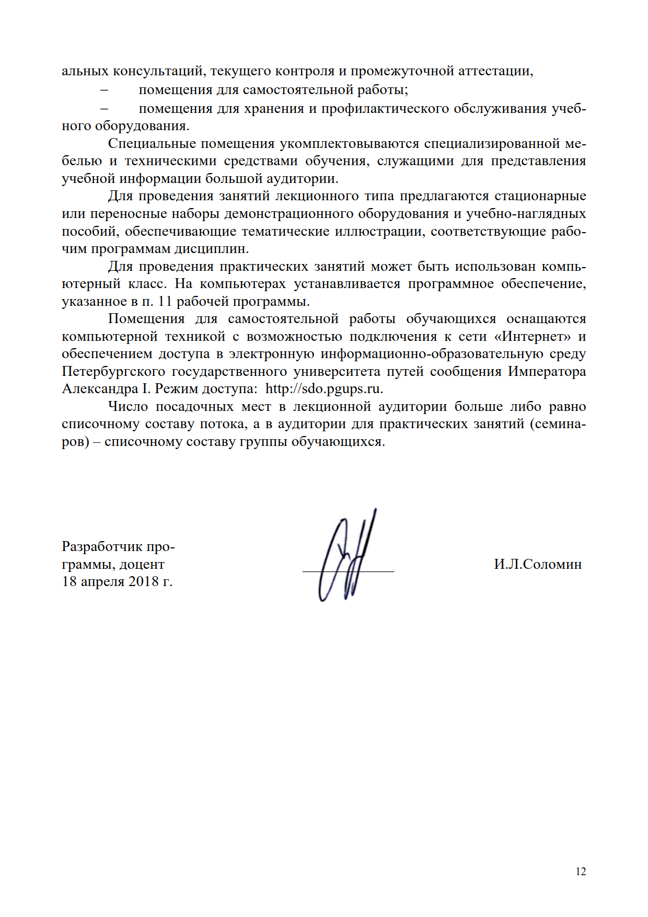
- учебные аудитории для проведения занятий лекционного типа, занятий семинарского типа, выполнения курсовых работ, групповых и индивидуальных консультаций, текущего контроля и промежуточной аттестации,
- помещения для самостоятельной работы;
- помещения для хранения и профилактического обслуживания учебного оборудования.
Специальные помещения укомплектовываются специализированной мебелью и техническими средствами обучения, служащими для представления учебной информации большой аудитории.
Для проведения занятий лекционного типа предлагаются стационарные или переносные наборы демонстрационного оборудования и учебно-наглядных пособий, обеспечивающие тематические иллюстрации, соответствующие рабочим программам дисциплин.
Для проведения практических занятий может быть использован компьютерный класс. На компьютерах устанавливается программное обеспечение, указанное в п. 11 рабочей программы.
Помещения для самостоятельной работы обучающихся оснащаются компьютерной техникой с возможностью подключения к сети «Интернет» и обеспечением доступа в электронную информационно-образовательную среду Петербургского государственного университета путей сообщения Императора Александра I. Режим доступа: http://sdo.pgups.ru.
Число посадочных мест в лекционной аудитории больше либо равно списочному составу потока, а в аудитории для практических занятий (семинаров) – списочному составу группы обучающихся.

Разработчик программы, доцент | ____________ | И.Л.Соломин
18 апреля 2018 г.

